тивного связующего, армированного или неармирован-ного. Поскольку образование пенопластового и наружного слоя идет одновременно, на их границе не возникает внутренних напряжений и качество изделий улучшается.
Этот способ производства может быть периодическим и непрерывным.
Разработаны установки для непрерывного производства многослойных конструкций одностадийным спосо-
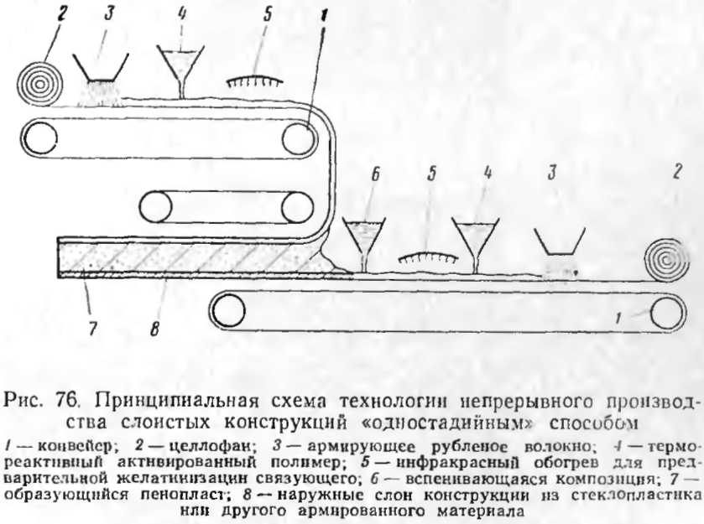
бом: на бесконечную ленту транспортера разматывается целлофан, наносится необходимой толщины слой рубленого волокна и активированное термореактивное связующее, затем подается вспенивающаяся композиция (рис. 76). Одновременно на верхнюю ленту конвейера наносят рубленое волокно, термореактивное связующее, вспенивающуюся композицию. Затем композиция вспенивается, образуя средний пенопластовый слой, и одновременно оформляются и отверждаются наружные сте-клопластиковые слои. По выходе с конвейера панель нарезается на отрезки необходимой длины. На установке могут быть получены панели с оформленными торцовыми сторонами. В качестве термореактивных связующих для наружных слоев конструкции применяют полиэфир-

